Świętochłowice, 18 grudnia 2020 r.

MK.6840.107.2020.GP

Na podstawie § 16 Rozporządzenia Rady Ministrów z dnia 14 września 2004 r. w sprawie sposobu i trybu przeprowadzania przetargów oraz rokowań na zbycie nieruchomości (Dz. U. z 2014 r. poz. 1490 z późn. zm.), Uchwały Nr IV/24/14 Rady Miejskiej w Świętochłowicach z dnia 19 grudnia 2014 r. w sprawie określenia zasad nabywania, zbywania i obciążania nieruchomości oraz ich wydzierżawiania lub wynajmowania na okres dłuższy niż trzy lata, Zarządzenia Nr 846/2020 Prezydenta Miasta Świętochłowice z dnia 15 grudnia 2020 r. w sprawie VII (siódmego) przetargu ustnego nieograniczonego na sprzedaż nieruchomości położonej w Świętochłowicach przy ul. Bytomskiej (parking)

Prezydent Miasta Świętochłowice ogłasza

siódmy przetarg ustny nieograniczony na sprzedaż nieruchomości:

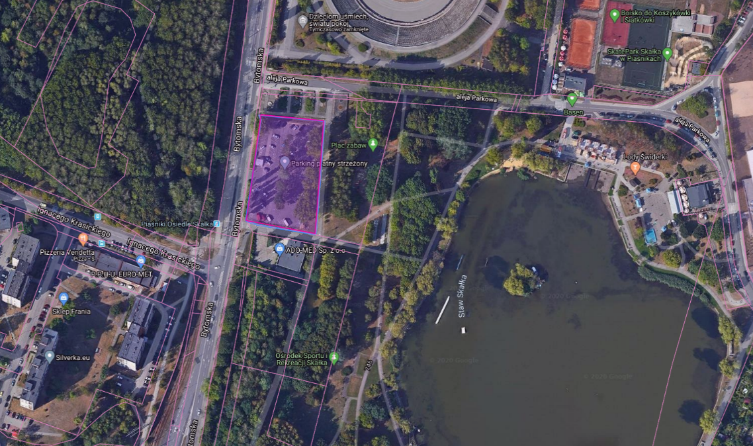

- Położonej w Świętochłowicach przy ul. Bytomskiej będącej własnością Gminy Świętochłowice, stanowiącej działkę oznaczoną numerem ewidencyjnym 4033/9 o powierzchni 4311 m², dla której Sąd Rejonowy w Chorzowie Wydział VI Ksiąg Wieczystych prowadzi księgę wieczystą Nr KA1C/00048058/3.

- W dziale III wpisane użytkowanie na rzecz Miejskiego Przedsiębiorstwa Usług Komunalnych w Świętochłowicach Sp. z o. o., które przekaże nieruchomość nabywcy po zawarciu umowy sprzedaży. Dział IV w/w księgi wolny od wpisów.

- Nieruchomość o foremnym kształcie zbliżonym do prostokąta. Teren aktualnie zagospodarowany jako parking wraz z nietrwale z gruntem związana portiernią. Działka znajduje się w sąsiedztwie terenów zabudowanych o przeznaczeniu mieszkalnym, a także terenów zieleni i usług sportu (OSiR „SKAŁKA”) w niewielkiej odległości od centrum miasta, przy wjeździe na Drogową Trasę Średnicową. Możliwy dostęp do energii elektrycznej, sieci wodnej, kanalizacyjnej i teletechnicznej.

- Zgodnie z zapisami miejscowego planu zagospodarowania przestrzennego miasta teren mieści się w granicach jednostki z przeznaczeniem: U – tereny zabudowy usługowej.

- Cenę wywoławczą do VII przetargu ustala się w wysokości 1 190 000,00 zł (jeden milion sto dziewięćdziesiąt tysięcy zł 00/100). Do ceny osiągniętej w przetargu będzie doliczony podatek VAT według stawki na dzień zbycia.

- Pierwszy przetarg na zbycie przedmiotowej nieruchomości odbył się w dniu 10 maja 2019 r. Drugi przetarg odbył się w dniu 9 sierpnia 2019 r. Trzeci przetarg odbył się w dniu 29 listopada 2019 r. Czwarty przetarg odbył się w dniu 15 maja 2020 r. Piąty przetarg odbył się w dniu 11 września 2020 r. Szósty przetarg odbył się w dniu 27 listopada 2020 r. W/w przetargi zakończyły się wynikiem negatywnym.

- VII przetarg odbędzie się w dniu 26 lutego 2021 r. o godz. 11⁰⁰ w Urzędzie Miejskim w Świętochłowicach, ul. Katowicka 54.

- Wadium w wysokości 100 000,00 zł (słownie: sto tysięcy złotych 00/100) należy wnieść przelewem na rachunek bankowy prowadzony przez PKO B.P. nr 73 1020 2313 0000 3602 0574 0586 do dnia 22 lutego 2020 r. (za datę wpłaty wadium przyjmuje się datę jego wpływu na rachunek bankowy Urzędu Miejskiego) z dopiskiem: „MK/2021/wadium do przetargu ul. Bytomska”.

- O wysokości postąpienia decydują uczestnicy przetargu, z tym że postąpienie nie może wynosić mniej niż 1% ceny wywoławczej, z zaokrągleniem w górę do pełnych dziesiątek złotych.

- W przetargu mogą brać udział osoby fizyczne i osoby prawne jeżeli wpłacą wadium w określonej wysokości i w wyznaczonym terminie oraz przedłożą komisji przetargowej najpóźniej w dniu przetargu:
  - Pisemne zgłoszenie uczestnictwa w przetargu zawierające dane osobowe: imiona, nazwisko, imiona rodziców, serię i nr dowodu osobistego, PESEL wraz z oświadczeniami o treści:
      - „Wyrażam zgodę na przetwarzanie moich danych osobowych, w tym również udostępnienie ich do publicznej wiadomości, w zakresie zbycia w drodze przetargu w/w. nieruchomości”,
      - „Zapoznałem/am się ze stanem prawnym i technicznym nieruchomości”,
      - „W przypadku potrzeby wznowienia granic nieruchomości zobowiązuję się do zlecenia wykonania tej czynności na własny koszt”.
  - Dowód tożsamości, a w przypadku osób prawnych – aktualny wypis z Krajowego Rejestru Sądowego, nie starszy, niż miesiąc.
  - W przypadku reprezentowania osoby prawnej przez pełnomocnika oprócz aktualnego wypisu z KRS winny przedłożyć pełnomocnictwo w formie aktu notarialnego upoważniające do działania na każdym etapie postępowania przetargowego.

- Cudzoziemcy mogą uczestniczyć w przetargu, jeżeli spełnią warunki wynikające z ustawy
z dnia 24 marca 1920 r. o nabywaniu nieruchomości przez cudzoziemców (Dz. U. z 2017 r., poz. 2278).
- Wadium wpłacone przez uczestnika przetargu, który przetarg wygrał, zalicza się na poczet ceny nabycia nieruchomości, a wadium wpłacone przez pozostałe osoby zwraca się nie później niż przed upływem 3 dni od dnia odwołania lub zamknięcia przetargu.

- Przetarg jest ważny bez względu na liczbę uczestników, jeżeli chociaż jeden uczestnik zaoferował co najmniej jedno postąpienie powyżej ceny wywoławczej.

- Osoba, która wygrała przetarg jest zobowiązana, przed zawarciem aktu notarialnego,
do wpłaty przelewem na konto Urzędu Miejskiego w Świętochłowicach w PKO BP SA
nr 70 1020 2313 0000 3202 0574 0545 wpłaty ceny nabycia prawa własności nieruchomości. Miejsce i termin zawarcia umowy zostaną podane w pisemnym zawiadomieniu najpóźniej w ciągu 21 dni od dnia rozstrzygnięcia przetargu.

- Wadium nie podlega zwrotowi, jeżeli osoba ustalona jako nabywca prawa własności nieruchomości nie stawi się bez usprawiedliwienia w miejscu i terminie ustalonym do zawarcia umowy nabycia prawa własności nieruchomości, podanym w zawiadomieniu, o którym mowa w pkt poprzedzającym niniejszego ogłoszenia. W takim przypadku organizator przetargu może odstąpić od zawarcia umowy.

- Osoba ustalona w przetargu jako nabywca nieruchomości zostanie umownie zobowiązana do:
  - zakończenia inwestycji - w terminie do 60 miesięcy od daty podpisania umowy sprzedaży;
  - przez zakończenie inwestycji (budowy) rozumie się uzyskanie pozwolenia na użytkowanie obiektu bądź zgłoszenie zamiaru użytkowania do organu nadzoru budowlanego, zgodnie z przepisami ustawy z dnia 7 lipca 1994 r. - Prawo budowlane;
  - w przypadku niewywiązania się z terminu określonego w ppkt 1, zapłaty na rzecz Gminy Świętochłowice kary umownej w wysokości 10% (dziesięć procent) ceny zakupu rocznie, ale nie więcej niż 30% ceny zakupu;
  - poddania się w umowie sprzedaży dobrowolnej egzekucji w trybie art. 777 § 1 pkt 5 Kodeksu postępowania cywilnego do kwoty ceny zakupu, obejmującej: obowiązek zapłaty kar umownych wraz z odsetkami i przyznanymi kosztami postępowania, ze wskazaniem, iż Gmina Świętochłowice będzie uprawniona do wystąpienia o nadanie temu aktowi klauzuli wykonalności w ciągu 3 lat od upływu terminu określonego w ppkt 1);
  - niezależnie od zastrzeżonych kar umownych Gmina Świętochłowice będzie uprawniona do dochodzenia na zasadach ogólnych odszkodowania przenoszącego wysokości zastrzeżonych kar umownych;
  - ustanowienia w umowie sprzedaży nieruchomości, celem zabezpieczenia wierzytelności Gminy Świętochłowice z tytułu kar umownych opisanych w ppkt 3) hipoteki łącznej na rzecz Gminy Świętochłowice w wysokości równej cenie sprzedaży osiągniętej w przetargu, obciążającej nabywaną nieruchomość;
  - hipoteka, o której mowa w ppkt 6) wpisana zostanie na pierwszym wolnym miejscu w dziale IV księgi wieczystej, obejmującą sprzedawaną nieruchomość;
  - dopuszcza się zamiennie, za hipotekę, o której mowa w ppkt 6) na zasadach określonych w ppkt 7), ustanowienie hipoteki na nieruchomościach będących albo własnością, albo w użytkowaniu wieczystym nabywcy, o ile:
    - wartość tych nieruchomości odpowiada cenie sprzedaży osiągniętej w przetargu,
    - wartość nieruchomości jest potwierdzona aktualnymi operatami szacunkowym wykonanymi na koszt nabywcy,
    - operaty wykonano bez prawa regresu wobec Gminy Świętochłowice,
    - nabywca przedłoży stosowne oświadczenie o zgodzie na zabezpieczenie hipoteką nieruchomości, o których mowa w ppkt 8), na zasadach określonych w ppkt 8) lit. a) - c) przedłożonym wraz z operatami do Wydziału Mienia Komunalnego Urzędu Miejskiego w Świętochłowicach, nie później niż 10 dni roboczych przed dniem podpisania umowy sprzedaży nieruchomości;
  - Gmina Świętochłowice dopuszcza zamiennie za hipotekę, o której mowa w ppkt 6) na zasadach określonych w ppkt 7), lub hipotekę, o której mowa w ppkt 8) możliwość zabezpieczenia w formie gwarancji bankowej lub ubezpieczeniowej roszczeń z tytułu kar umownych, o których mowa w ppkt 3). W treści gwarancji obligatoryjnie znajdzie się:
    - wskazanie Gminy Świętochłowice, jako jej beneficjenta,
    - zawarte zostanie zobowiązanie gwaranta nieodwołanej, bezwarunkowej zapłaty sumy gwarancyjnej w wysokości równej cenie sprzedaży osiągniętej w przetargu, na pierwsze pisemne żądanie Gminy Świętochłowice, w którym stwierdzone zostanie, że nabywca nieruchomości nie zapłacił kar umownych, o których mowa w ppkt 3),
    - gwarancja będzie udzielona na okres 6 lat,
    - Gmina Świętochłowice będzie upoważniona do żądania zaspokojenia roszczeń z tytułu gwarancji w całości lub części wraz z odsetkami ustawowymi od dnia następującego po upływie 30 dni od dnia doręczenia nabywcy nieruchomości wezwania do zapłaty całości lub części kar umownych opisanych w ppkt 3).
  - Podpisany przez gwaranta dokument gwarancji, zostanie przedłożony przez osobę wyłonioną jako nabywca nieruchomości, w Urzędzie Miejskim w Świętochłowicach w Wydziale Mienia Komunalnego nie później niż 10 dni roboczych przed podpisaniem umowy sprzedaży nieruchomości. Zbywca zastrzega sobie prawo zbadania treści dokumentu gwarancji, a w przypadku uznania, że nie spełnia on wymogów opisanych powyżej lub z innych względów nienależycie zabezpiecza interesy Gminy Świętochłowice, zabezpieczenie roszczeń z tytułu kar umownych, o których mowa w ppkt 3) nastąpi przez ustanowienie hipoteki na nabywanej nieruchomości w sposób i na zasadach opisanych w ppkt 6). Opisany powyżej sposób zabezpieczenia roszczeń Gminy Świętochłowice – w postaci ustanowienia hipoteki – będzie miał miejsce również w sytuacji, gdy dokument gwarancji nie wpłynie do siedziby Urzędu Miejskiego w Świętochłowicach do Wydziału Mienia Komunalnego w terminie 10 dni roboczych przed dniem podpisania umowy sprzedaży nieruchomości lub gdy dokument gwarancji z jakiejkolwiek przyczyny będzie niekompletny.
  - w przypadku nie wywiązania się z zobowiązania określonego w ppkt 1) w terminie Gminie Świętochłowice będzie przysługiwało prawo do odstąpienia od umowy i żądania zapłaty kar umownych naliczonych zgodnie z ppkt 3 również po tym odstąpieniu.

- Koszty sporządzenia umowy notarialnej oraz opłaty sądowe związane z dokonaniem wpisów
w księgach wieczystych ponosi nabywca.

- Nabywca przejmuje nieruchomość w stanie istniejącym, na zasadach określonych w ustawie
z dnia 21 sierpnia 1997 r. o gospodarce nieruchomościami (Dz. U. z 2020 r., poz. 1990).

- Prezydent Miasta Świętochłowice zastrzega sobie prawo odwołania przetargu z ważnych powodów.

- Ogłoszenie niniejsze podlega publikacji w prasie codziennej ogólnokrajowej, na stronie internetowej www.swietochlowice.pl w Biuletynie Informacji Publicznej oraz zostało wywieszone na tablicy ogłoszeń w siedzibie Urzędu Miejskiego w Świętochłowicach przy ul. Katowickiej 54.

- Dodatkowe informacje można uzyskać w Wydziale Mienia Komunalnego Urzędu Miejskiego
w Świętochłowicach, pokój nr 118, tel. 32 3491-932.

Z up. Prezydenta Miasta
Pierwszy Zastępca Prezydenta Miasta
/-/ Sławomir Pośpiech

